Инженерный дизайн CAD – юниоры
муниципальный этап Нюрбинского района.
Возрастная группы 12-13
Конкурсное задание включает в себя следующие разделы:
- Формы участия в конкурсе
- Задание для конкурса
- Модули задания и необходимое время
- Критерии оценки
1.ФОРМЫ УЧАСТИЯ В КОНКУРСЕ
Индивидуальный конкурс.
Возраст: от 12 до 13 лет (до 31 августа 2021 года нет 14 лет)
Место проведения: МБОУ «Нюрбинский технический лицей им. А. Н. Чусовского».
Дата проведения: 10. 12. 2020 г.
Время проведения: с 10:00
Заявки отправить по электронной почте grigzv@mail.ru

2. ЗАДАНИЕ ДЛЯ КОНКУРСА

Содержанием конкурсного задания является Машиностроительное проектирование. Конкурсанты получают текстовое описание задания, чертежи деталей и сборок, файлы моделей деталей и сборок, облако пространственных координатных точек. Конкурсное задание имеет несколько модулей, выполняемых последовательно. Каждый модуль является самостоятельным проектом и оценивается отдельно.
Выполнение задания включает в себя:
- построение 3D-моделей деталей, подсборок и сборок в соответствии с информацией, приведенной на чертежах и в текстовом описании;
- создание чертежей;
- создание фотореалистичной визуализации;
- выполнение схем сборки-разборки указанных частей конструкций;
- создание анимационных видеороликов, демонстрирующих работу механизмов;
- анализ облака пространственных координатных точек конструктивных элементов детали для последующего обратного проектирования.
Окончательные аспекты критериев оценки уточняются членами жюри. Оценка производится в соответствии с утвержденной экспертами схемой оценки. Если участник конкурса не выполняет требования техники безопасности, подвергает опасности себя или других конкурсантов, такой участник может быть отстранен от конкурса. Все штрафные санкции приведены в Техническом описании.
Конкурсное задание должно выполняться помодульно. Оценка происходит от модуля к модулю. Время и детали конкурсного задания в зависимости от конкурсных условий могут быть изменены членами жюри в меньшую сторону. При этом недопустимо упрощение конкурсного задания. Сохранение результатов работы участников согласно условиям задания и требований, изложенных в Техническом описании.
Во время проведения конкурсной части запрещено использование любых носителей информации (диски, флешки и т.д.), копирование или фотографирование конкурсного задания или его частей (чертежей, деталей, сборок и т.д.). Перед началом выполнения конкурсного задания используемый конкурсантами тулбокс проверяется на предмет запрещенных позиций.

3. МОДУЛИ ЗАДАНИЯ И НЕОБХОДИМОЕ ВРЕМЯ
Модули и время сведены в таблицу 1
№ п/п | Наименование модуля | Рабочее время | Время на задание
1 | Модуль 1: Механическая сборка и чертежи для производства | C1 10:00-12:00  C1 13:00-15:00 | 2 часа  2 часа
2 | Модуль 4: Обратное конструирование по физической модели | C3 14.15-15.45 | 2 часа

Модуль 1: Механическая сборка и чертежи для производства

Каждому конкурсанту выдаются распечатки чертежей, файлы моделей деталей и подсборок в нейтральных форматах (*.step, *.igs) и текстовое описание задания.
Конкурсантам необходимо:
- смоделировать требуемые детали;
- создать необходимые подсборки;
- построить общую сборку;
- создать чертежи сборок, подсборок с указателями номеров позиций и спецификациями;
- создать чертежи требуемых деталей с указанием всех необходимых размеров, обозначений отклонений формы поверхностей;
Заключительным этапом выполнения конкурсного задания является создание анимационного видеоролика процесса сборки/разборки изделия или демонстрации работы механизма в соответствии со сценарием.
Модуль 2: Обратное конструирование по физической модели
Каждому конкурсанту выдается облако пространственных координатных точек и изображение модели в виде эскиза, фрагмента чертежа, рисунка или фотографии. Необходимо воссоздать по полученным точкам 3D-модель, создать чертеж с указанием всех необходимых для изготовления размеров, предоставить фотореалистичное изображение детали.
Следует учесть, что на выполнение задания отводится 1,5 часа. Использование фото, видеосъёмки или других способов сохранения информации о форме и размерах детали, кроме ручного эскизирования с помощью принадлежностей для черчения, запрещено.

4. Критерии оценки
В данном разделе определены критерии оценки и количество начисляемых баллов (субъективные и объективные). См. табл. 2. Общее количество баллов задания по всем критериям оценки составляет 45 баллов.
Таблица 2.
Раздел | Критерий | Оценки
 |  | Субъективная (если это применимо) | Субъективная (если это применимо) | Общая
 |  | 12-14 | 12-14 | 12-14
А | Механическая сборка и чертежи для производства | 1 | 14 | 15
D | Обратное конструирование по физической модели | 1 | 6 | 7
Итого = |  | 2 | 20 | 22
Судейские оценки – не более 5 баллов.
Судейская оценка заключается в оценивании: качества фотореалистичного изображения, профессионализма анимации, качества выполнения чертежа.

Инженерный дизайн CAD – юниоры
муниципальный этап Нюрбинского района.
Возрастная группы 14-16 лет
Конкурсное задание включает в себя следующие разделы:
- Формы участия в конкурсе
- Задание для конкурса
- Модули задания и необходимое время
- Критерии оценки
- Необходимые приложения

1. ФОРМЫ УЧАСТИЯ В КОНКУРСЕ

Индивидуальный конкурс.
Возраст: от 14 до 16 лет (до 31 августа 2021 года нет 17 лет)
Место проведения: МБОУ «Нюрбинский технический лицей им. А. Н. Чусовского».
Дата проведения: 10. 12. 2020 г.
Время проведения: с 10:00
Заявки отправить по электронной почте grigzv@mail.ru

2. ЗАДАНИЕ ДЛЯ КОНКУРСА

Содержанием конкурсного задания является Машиностроительное проектирование. Конкурсанты получают текстовое описание задания, чертежи деталей и сборок, файлы моделей деталей и сборок, облако пространственных координатных точек. Конкурсное задание имеет несколько модулей, выполняемых последовательно. Каждый модуль является самостоятельным проектом и оценивается отдельно.
Выбор конкурсных модулей определяют сертифицированные эксперты перед началом чемпионатных мероприятий.
Выполнение задания включает в себя:
- построение 3D-моделей деталей, подсборок и сборок в соответствии с информацией, приведенной на чертежах и в текстовом описании;
- создание чертежей;
- создание фотореалистичной визуализации;
- выполнение схем сборки-разборки указанных частей конструкций;
- создание анимационных видеороликов, демонстрирующих работу механизмов;
- анализ облака пространственных координатных точек конструктивных элементов детали для последующего обратного проектирования.
Окончательные аспекты критериев оценки уточняются членами жюри. Оценка производится в соответствии с утвержденной экспертами схемой оценки. Если участник конкурса не выполняет требования техники безопасности, подвергает опасности себя или других конкурсантов, такой участник может быть отстранен от конкурса. Все штрафные санкции приведены в Техническом описании.
Конкурсное задание должно выполняться помодульно. Оценка происходит от модуля к модулю. Время и детали конкурсного задания в зависимости от конкурсных условий могут быть изменены членами жюри в меньшую сторону. При этом недопустимо упрощение конкурсного задания. Сохранение результатов работы участников согласно условиям задания и требований, изложенных в Техническом описании.
Во время проведения конкурсной части запрещено использование любых носителей информации (диски, флешки и т.д.), копирование или фотографирование конкурсного задания или его частей (чертежей, деталей, сборок и т.д.). Перед началом выполнения конкурсного задания используемый конкурсантами тулбокс проверяется на предмет запрещенных позиций.

3. МОДУЛИ ЗАДАНИЯ И НЕОБХОДИМОЕ ВРЕМЯ

Модули и время сведены в Таблицe 1.
№ п/п | Наименование модуля | Рабочее время | Время на задание
1 | Модуль 1: Механическая сборка и чертежи для производства | C1 10:00-12:00  C1 13:00-15:00 | 2 часа  2 часа
2 | Модуль 4: Обратное конструирование по физической модели | C3 14.15-15.45 | 1,5 часа

Модуль 1: Механическая сборка и чертежи для производства

Каждому конкурсанту выдаются распечатки чертежей, файлы моделей деталей и подсборок в нейтральных форматах (*.step, *.igs) и текстовое описание задания.
Конкурсантам необходимо:
- смоделировать требуемые детали;
- создать необходимые подсборки;
- построить общую сборку;
- создать чертежи сборок, подсборок с указателями номеров позиций и спецификациями;
- создать чертежи требуемых деталей с указанием всех необходимых размеров, обозначений отклонений формы поверхностей;
Заключительным этапом выполнения конкурсного задания является создание анимационного видеоролика процесса сборки/разборки изделия или демонстрации работы механизма в соответствии со сценарием.
Модуль 2: Обратное конструирование по физической модели
Каждому конкурсанту выдается облако пространственных координатных точек и изображение модели в виде эскиза, фрагмента чертежа, рисунка или фотографии. Необходимо воссоздать по полученным точкам 3D-модель, создать чертеж с указанием всех необходимых для изготовления размеров, предоставить фотореалистичное изображение детали.
Следует учесть, что на выполнение задания отводится 1,5 часа. Использование фото, видеосъёмки или других способов сохранения информации о форме и размерах детали, кроме ручного эскизирования с помощью принадлежностей для черчения, запрещено.

4. Критерии оценки
В данном разделе определены критерии оценки и количество начисляемых баллов (субъективные и объективные). См. табл. 2. Общее количество баллов задания по всем критериям оценки составляет 52 баллов.
Таблица 2.
Раздел | Критерий | Оценки
 |  | Субъективная (если это применимо) | Субъективная (если это применимо) | Общая
 |  | 14-16 | 14-16 | 14-16
А | Механическая сборка и чертежи для производства | 1 | 16,5 | 17,5
B | Обратное проектирование | 1 | 7 | 8
Итого = |  | 2 | 23,5 | 25,5

Судейские оценки – не более 5 баллов.
Судейская оценка заключается в оценивании: качества фотореалистичного изображения, профессионализма анимации, качества выполнения чертежа.

5. Приложения к заданию
В данном разделе приведены примеры материалов, выдаваемых конкурсантам и ожидаемые результаты выполнения задания, необходимые для визуального понимания задания.
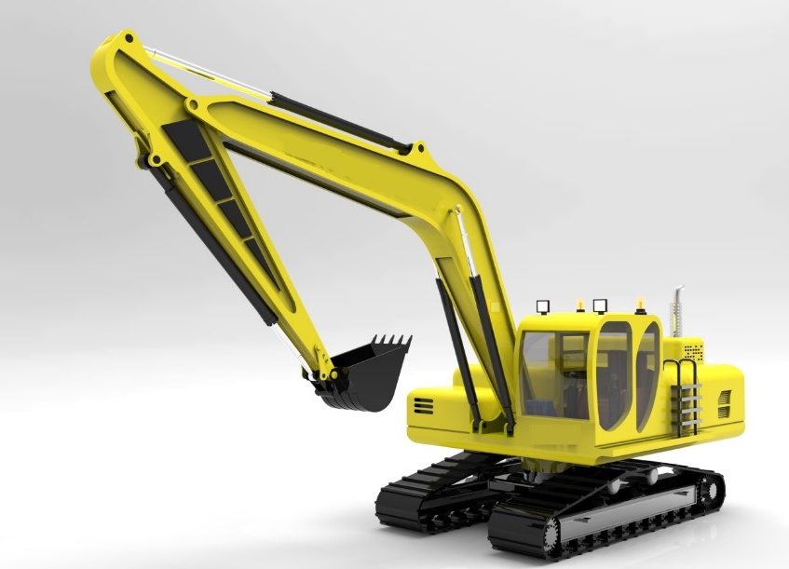

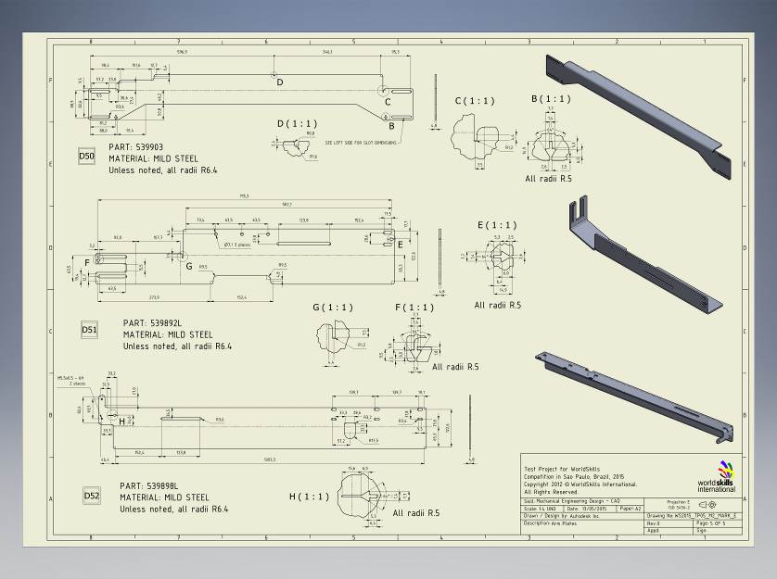
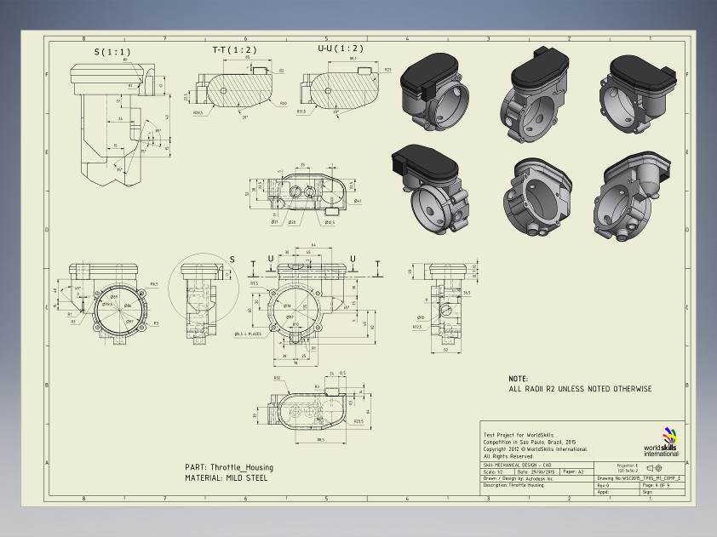
Форма заявки
/№ |  | Компетенция | Фамилия | Имя отчество | Дата | (М,Ж) | Образ. учреждение | Класс | Рук-ль | контактный телефон | адрес эл.почты
 |  |  |  |  | /месяц/
 | Возраст  категория |  |  |  | год
 |  |  |  |  | рождения
1 | 12+ | «Инженерный дмизайн CAD»
2 | 12+ | «Инженерный дизайн CAD»
3 | 14+ | «Инженерный дизайн CAD»
4 | 14+ | «Инженерный дизайн CAD»

